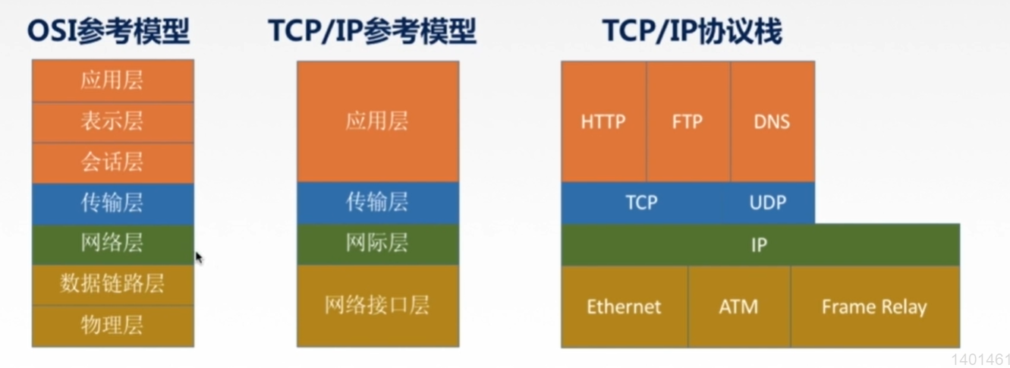
注意：TCP/IP参考模型依次为“网络接口层、网际层、传输层、应用层”。
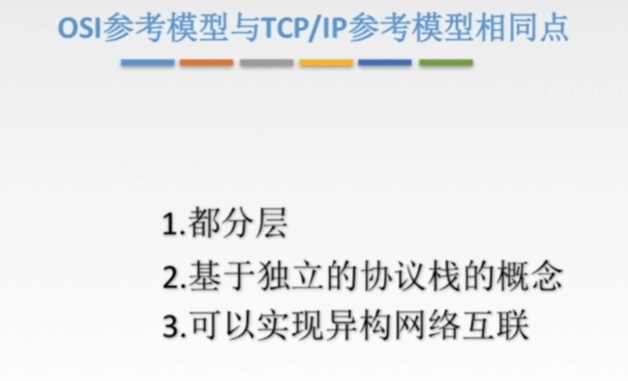
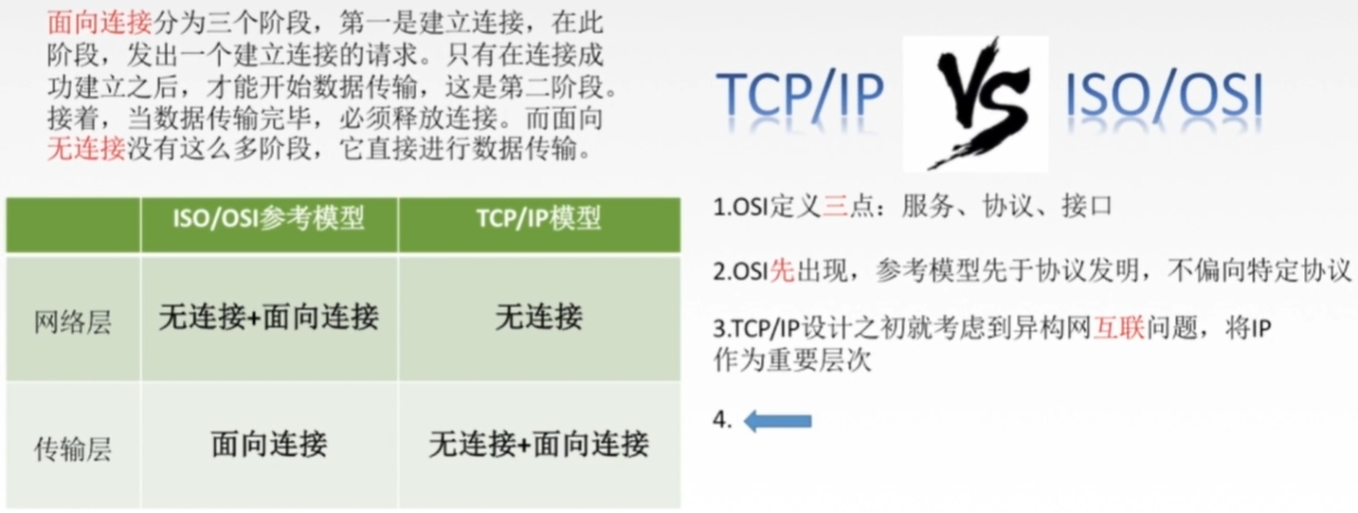
注意：TCP/IP在网络层中是“无连接的”，在传输层的TCP协议中是面向连接的，在传输层的UDP协议中是无连接的。

